Фото | Состав | S | M | L | XL | XXL | Цена
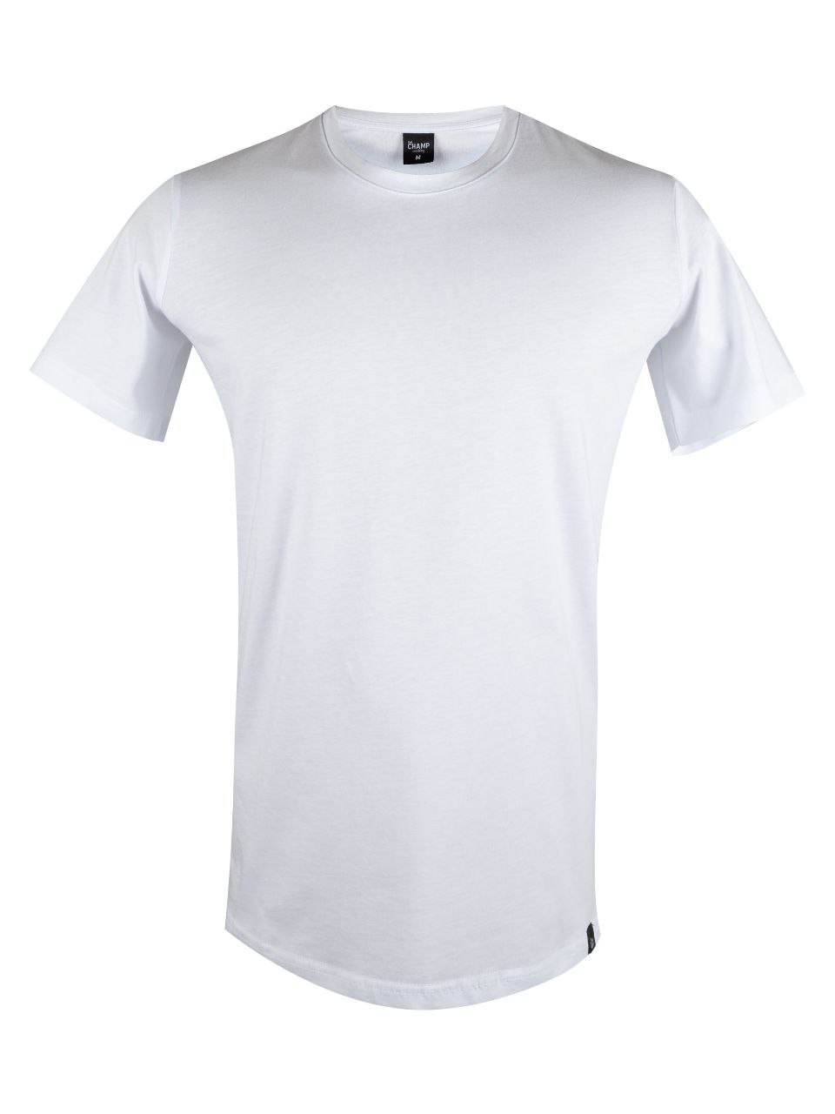 | 100%  Хлопок | 17шт |  | 16шт | 24шт |  | 510руб
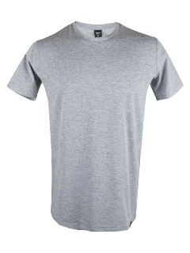 | 100%  Хлопок | 37шт | 30шт | 17шт | 24шт | 16шт | 510руб
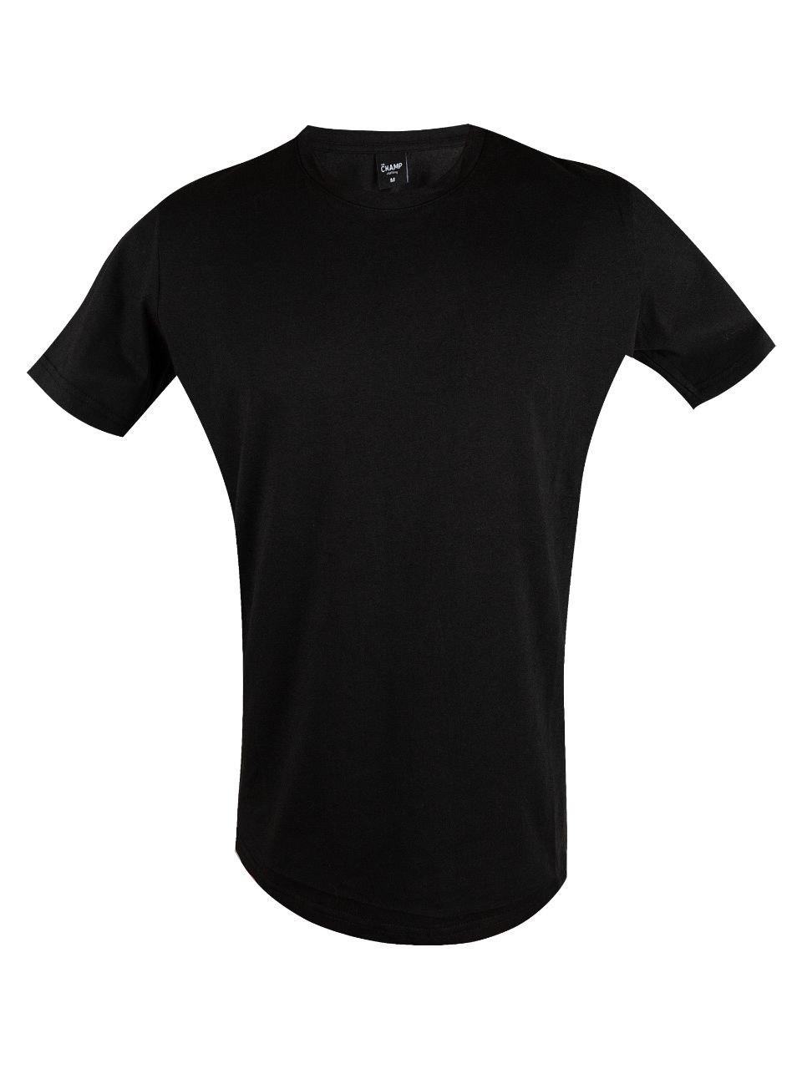 | 100%  Хлопок | 93шт | 80шт | 110шт | 54шт | 74шт | 510руб

Фото | Состав | Размер | Количество | Цена
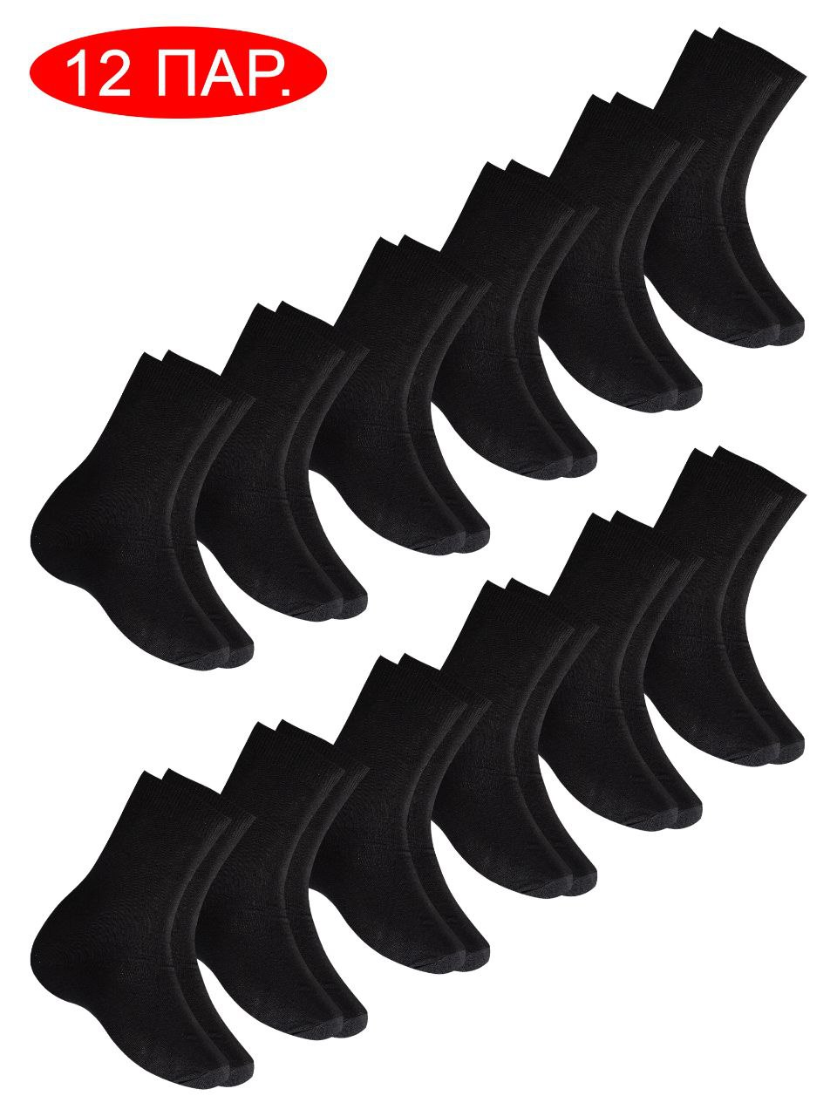 | 98%  хлопок  2%  эластан | 39-44 | 7500шт | 52руб за пару  (в упаковке 12 шт)

